13.10.2021

Библиотека OpenCV

Цель: Зачем нужна библиотека OpenCV?

С помощью библиотеки OpenCV можно редактировать изображения, а именно переводить картинку в чб, находить контуры, выводить текст на экране и т.д.

Задача: изучить работу библиотеки компьютерного зрения OpenCV, а именно:

* обработку изображения в чб,
* фильтр Canny,
* нахождение контуров.

Теория:

1. Перевод изображения в чб

Выполняется при помощи функции COLOR_RGB2GRAY, после изображение становится черно-белым. При возможности можно применить функцию размытия blur, где степень сжатия зависит от введенного числа (рис.1).

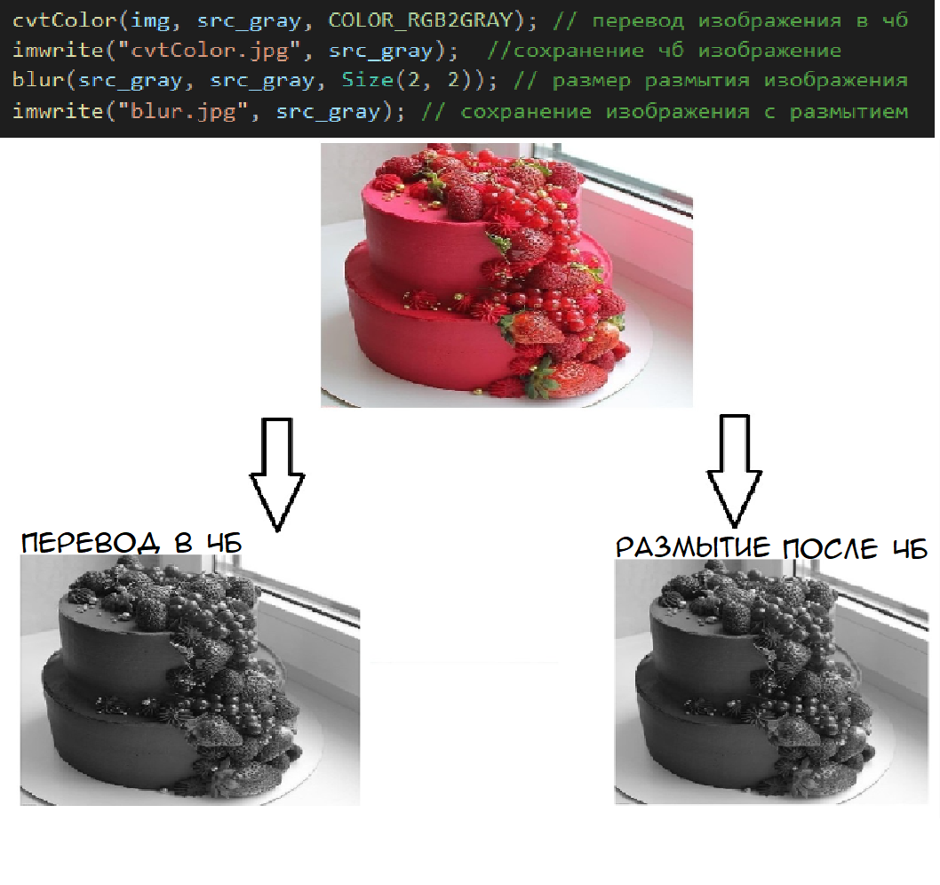

Рис.1: Пример работы оператора COLOR_RGB2GRAY и blur

1. Фильтр Canny

Фильтр Canny переводит изображение в чб и оставляет в нем только два цвета - черный и белый. otsu_thresh_val выполняет эту функцию. С помощью lower_thresh_val и high_thresh_val определяется, где закрасить черным цветом, а где белым. Пример работы фильтра Canny показан на рисунке 3.

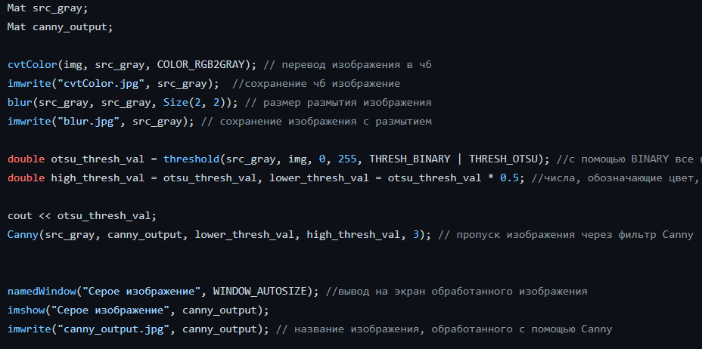

Рис. 2: работа оператора otsu_thresh_val

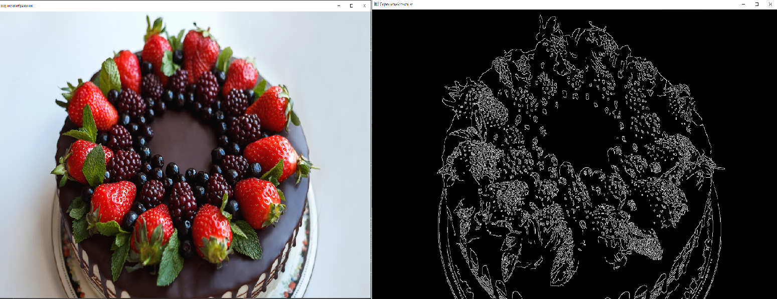

Рис. 3: фильтр Canny

1. Рисование контуров

Также с помощью фильтра Canny можно рисовать контуры на изображении. За это отвечают операторы vector, который проводит векторы контура определенного цвета и размера, rng генерирует определенное количество контуров, а Scalar color закрашивает вектор каким-либо цветом.

Работа оператора vector и пример его работы показаны на рис. 4 и 5.

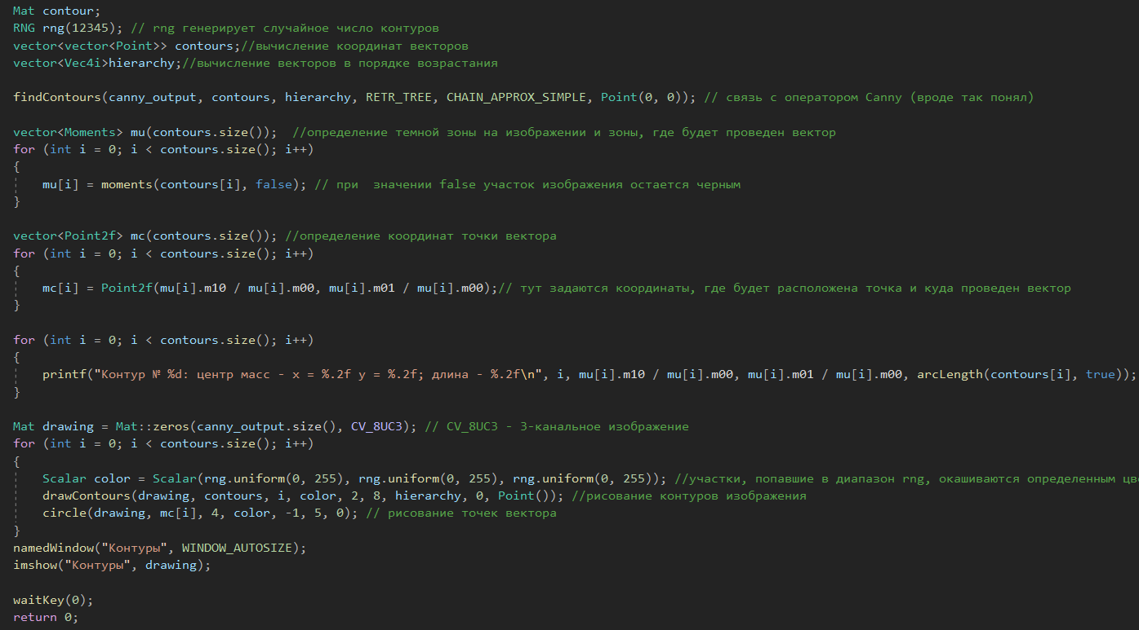

Рис. 4: работа оператора vector

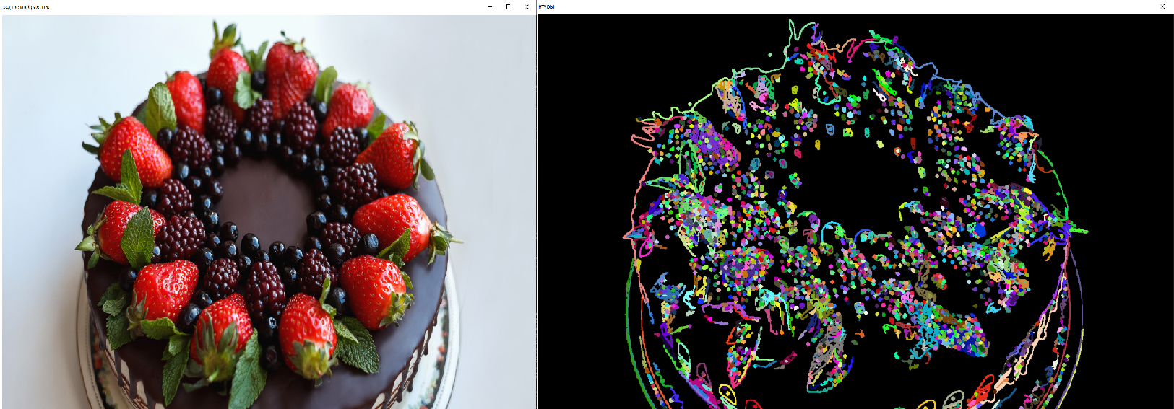

Рис.5: оператор vector

Описание: Результаты работы OpenCV на GitHub

[XanderJB/OpenCV (github.com)](https://github.com/XanderJB/OpenCV)